# GIT软件介绍及使用说明

**备注：GIT许多功能无法全部罗列说明。大家可以登录** [**https://www.runoob.com/git/git-tutorial.html**](https://www.runoob.com/git/git-tutorial.html)**，查询所需了解的GIT软件相关教程。本文主要简单介绍GIT的基础使用。**

## 一、GIT软件介绍：

Git(读音为/gɪt/)是一个开源的分布式版本控制系统，可以有效、高速地处理从很小到非常大的项目版本管理。

当前使用版本信息：

|  |  |  |  |
| --- | --- | --- | --- |
| 软件名称 | Git | 更新时间 | 2020-04-19 |
| 软件平台 | Windows、Mac OS X、Linux/Unix | 软件语言 | C、Shell、Perl、Tcl、Python、Makefile等 |
| 软件版本 | 2.26.2 | 软件授权 | GNU General Public License version 2.0 |

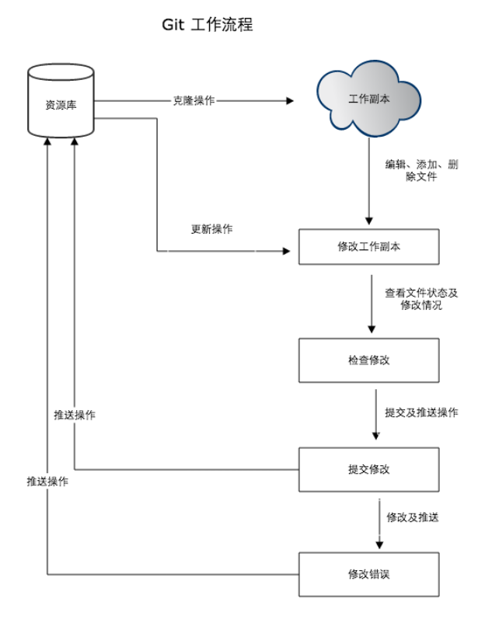

## 二、GIT-简明指南

**1、安装**

**最新版本安装网址为：**<https://git-scm.com/downloads>

[下载 git OSX 版](http://git-scm.com/download/mac)

[下载 git Windows 版](http://msysgit.github.io/)

[下载 git Linux 版](http://git-scm.com/download/linux)

**2、创建新仓库**

创建新文件夹，打开，然后执行git init以创建新的 git 仓库。

**3、检出仓库**

执行如下命令以创建一个本地仓库的克隆版本：git clone/path/to/repository如果是远端服务器上的仓库，你的命令会是这个样子：git clone username@host:/path/to/repository

**4、工作流**

你的本地仓库由 git 维护的三棵“树”组成。第一个是你的 工作目录，它持有实际文件；第二个是 暂存区（Index），它像个缓存区域，临时保存你的改动；最后是 HEAD，它指向你最后一次提交的结果。

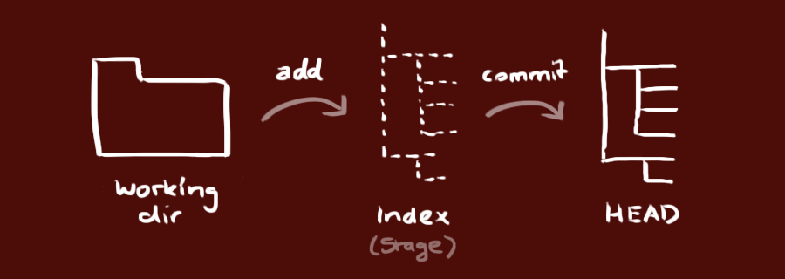

**5、添加和提交**

你可以提出更改（把它们添加到暂存区），使用如下命令：git add <filename>git add *，这是 git 基本工作流程的第一步；使用如下命令以实际提交改动：git commit -m "代码提交信息"现在，你的改动已经提交了 **HEAD**，但是还没到你的远端仓库。

**6、推送改动**

你的改动现在已经在本地仓库的 **HEAD** 中了。执行如下命令以将这些改动提交到远端仓库：git push origin master，可以把 *master* 换成你想要推送的任何分支。  
 如果你还没有克隆现有仓库，并欲将你的仓库连接到某个远程服务器，你可以使用如下命令添加：git remote add origin <server>如此你就能够将你的改动推送到所添加的服务器上去了。

**7、分支**

分支是用来将特性开发绝缘开来的。在你创建仓库的时候，*master* 是“默认的”分支。在其他分支上进行开发，完成后再将它们合并到主分支上。

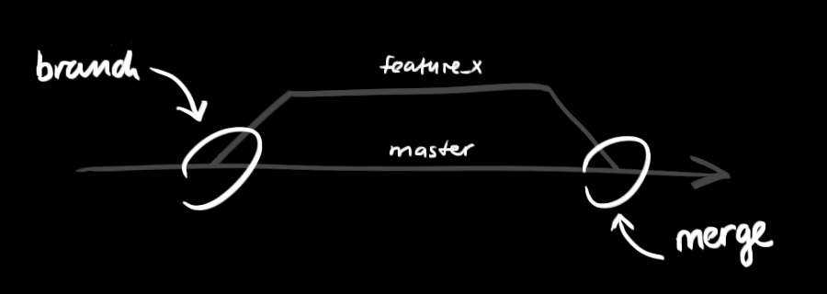

创建一个叫做“feature_x”的分支，并切换过去：git checkout -b feature_x  
切换回主分支：git checkout master再把新建的分支删掉：git branch -d feature_x除非你将分支推送到远端仓库，不然该分支就是 不为他人所见的：  
git push origin <branch>

**8、更新与合并**

要更新你的本地仓库至最新改动，执行：git pull以在你的工作目录中 获取（fetch） 并 合并（merge） 远端的改动。要合并其他分支到你的当前分支（例如 master），执行：git merge <branch>  
 在这两种情况下，git 都会尝试去自动合并改动。遗憾的是，这可能并非每次都成功，并可能出现*冲突（conflicts）*。 这时候就需要你修改这些文件来手动合并这些*冲突（conflicts）*。改完之后，你需要执行如下命令以将它们标记为合并成功：git add <filename>在合并改动之前，你可以使用如下命令预览差异：git diff <source_branch> <target_branch>

**9、标签**

为软件发布创建标签是推荐的。这个概念早已存在，在 SVN 中也有。你可以执行如下命令创建一个叫做 *1.0.0* 的标签：git tag 1.0.0 1b2e1d63ff  
*1b2e1d63ff* 是你想要标记的提交 ID 的前 10 位字符。可以使用下列命令获取提交 ID：git log你也可以使用少一点的提交 ID 前几位，只要它的指向具有唯一性。

**10、替换本地改动**

假如你操作失误（当然，这最好永远不要发生），你可以使用如下命令替换掉本地改动：git checkout -- <filename>此命令会使用 HEAD 中的最新内容替换掉你的工作目录中的文件。已添加到暂存区的改动以及新文件都不会受到影响。

假如你想丢弃你在本地的所有改动与提交，可以到服务器上获取最新的版本历史，并将你本地主分支指向它：git fetch origin git reset --hard origin/master

**11、实用小贴士**

内建的图形化 git：gitk彩色的 git 输出：git config color.ui true显示历史记录时，每个提交的信息只显示一行：git config format.pretty oneline交互式添加文件到暂存区：git add -i

## 三、GIT使用教程：

**1、使用Git前，需要先建立一个仓库(repository)。**

您可以使用一个已经存在的目录作为Git仓库或创建一个空目录。使用您当前目录作为Git仓库，我们只需使它初始化。

git init

**2、使用我们指定目录作为Git仓库。**

git init newrepo

从现在开始，我们将假设您在Git仓库根目录下，除非另有说明。

**3、添加新文件**

我们有一个仓库，但什么也没有，可以使用add命令添加文件。

git add filename

可以使用add... 继续添加任务文件。

**4、提交版本**

现在我们已经添加了这些文件，我们希望它们能够真正被保存在Git仓库。为此，我们将它们提交到仓库。

git commit -m "Adding files"

如果您不使用-m，会出现编辑器来让你写自己的注释信息。当我们修改了很多文件，而不想每一个都add，想commit自动来提交本地修改，我们可以使用-a标识。

git commit -a -m "Changed some files"

git commit 命令的-a选项可将所有**被修改或者已删除的且已经被git管理的文档**提交到仓库中。千万注意，-a不会造成新文件被提交，只能修改。

**5、发布版本**

我们先从服务器克隆一个库并上传。

git clone ssh://example.com/~/www/project.git

现在我们修改之后可以进行推送到服务器。

git push ssh://example.com/~/www/project.git

**6、取回更新**

如果您已经按上面的进行push，下面命令表示，当前分支自动与唯一一个追踪分支进行合并。

git pull

从非默认位置更新到指定的url。

git pull http://git.example.com/project.git

**7、删除**

如何你想从资源库中删除文件，我们使用rm。

git rm file

**8、分支与合并**

分支在本地完成，速度快。要创建一个新的分支，我们使用branch命令。

git branch test

branch命令不会将我们带入分支，只是创建一个新分支。所以我们使用checkout命令来更改分支。

git checkout test

第一个分支，或主分支，被称为"master"。

git checkout master

对其他分支的更改不会反映在主分支上。如果想将更改提交到主分支，则需切换回master分支，然后使用合并。

git checkout master

git merge test

如果您想删除分支，我们使用-d标识。

git branch -d test

备注：简明指南同使用说明内容有部分重复，可根据实际需要进行相关内容使用。